**Manual de Usuario**

**Ventana Principal**

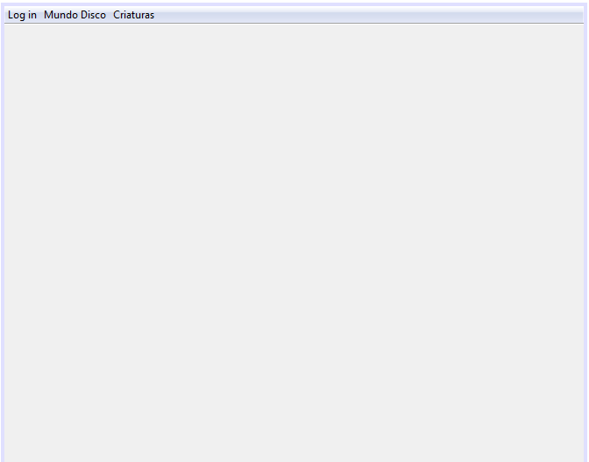

* **Log in (No programada)**

Al hacer clic sobre la opción” crear contraseña” podrá ingresar al programa y crear su propia contraseña para ingresar al programa.

AL hacer clic sobre la opción “Ingresar al programa” podrá ingresar al programa con el usuario por defecto, e ingresará la contraseña. Si es la misma contraseña que hizo anteriormente, podrá ingresar, de lo contrario, no podrá hacerlo.

* **Mundo Disco**

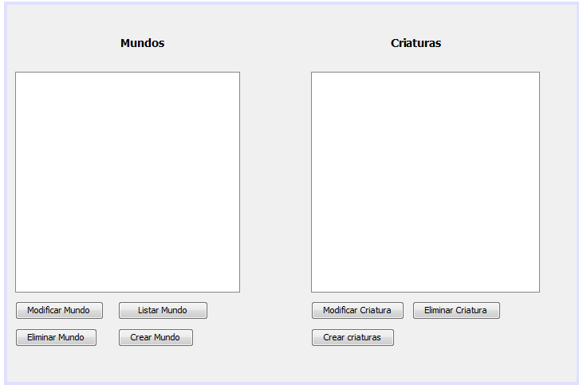

**MUNDOS**

1. 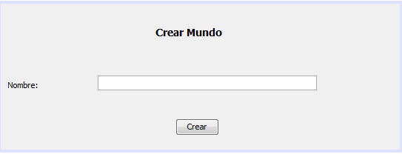Al hacer clic sobre la opción “Crear mundo”, desplegará una ventana donde podrá ingresar el nombre del mundo. Luego se mostrará un mensaje que ha sido creado, y aparecerá en la lista. AL crear el mundo se formará el archivo de texto sobre el cual se mostrara toda la información del mundo.
2. **Modificar mundo**: AL hacer clic sobre modificar mundo, el usuario podrá modificar el mundo que tenga seleccionado en la lista. (No programado)
3. **Eliminar mundo**: Al hacer clic sobre “Eliminar Mundo” podrá eliminar el mundo que haya seleccionado de la lista.
4. **Listar Mundo**: El hacer clic sobre “Listar Mundo” podrá ver las criaturas que tiene ese mundo en la lista de criaturas.

Todos los cambios efectuados se mostrarán en el archivo de texto, ubicado en el directorio “Mundos” de la carpeta del proyecto.

**CRIATRURAS**

1. **Crear criatura**: Al hacer clic sobre “Crear criatura” podrá crear una criatura con todas sus características.

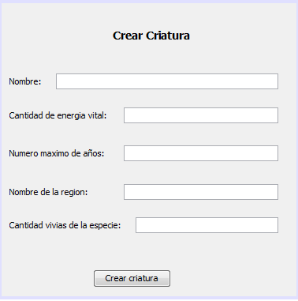La criatrua será asignada a el mundo que este seleccionado en la lista de mundos.

1. **Modificar Criatura: Al hacer clic sobre esta opción podrá modificar la criatura perteneciente al mundo seleccionado en la lista de mundos.**

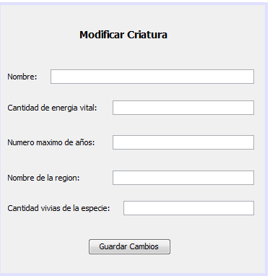

1. Eliminar criatura: AL hacer clic sobre esta opción podrá eliminar la criatura perteneciente al mundo seleccionado en la lista anterior.

Todos los cambios efectuados se mostrarán en el archivo de texto, ubicado en el directorio “Mundos” de la carpeta del proyecto.

**OBJETOS MAGICOS (NO PROGRAMADO)**

1. **Crear objeto mágico:** Al hacer clic sobre esta opción, podrá crear un objeto mágico que será asignado a la criatura seleccionada en la lista.

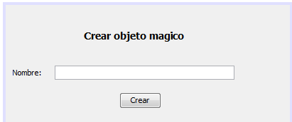

1. **Asignar objeto mágico a criatura**: Al hacer clic en esta opción podrá asignar objetos mágicos a la criatura seleccionada en la lista de criaturas.

